Nombre del alumno________________________________ Fecha_____________

¿Cuál es la idea central?

HAGAMOS ESTO

- Con su hijo: Lea a su hijo el texto siguiente señalando cada palabra.

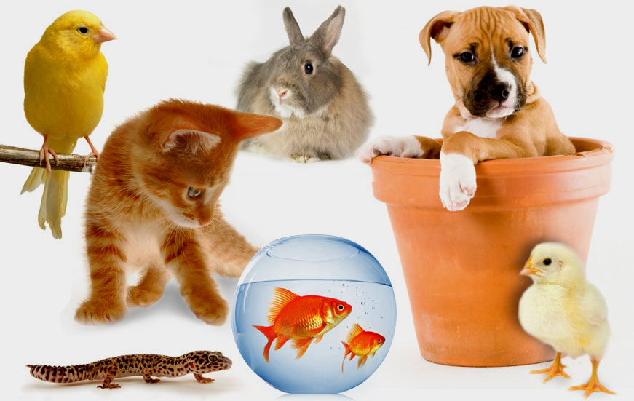
Hay muchos tipos de mascotas.
Muchas personas tienen gatos o perros.
Algunas personas tienen peces de colores como mascotas.
Otras tienen lagartos, tortugas o pájaros como mascotas.
¿Qué tipo de mascota te gustaría tener?

- Diga a su hijo: Dime, ¿de qué trata este cuento principalmente?

Encierra en un círculo la idea principal.

a. Los peces son muy coloridos.

b. Distintos tipos de mascotas.

c. Cómo cuidar a las mascotas.

- Diga a su hijo: ¿Qué título le pondrías a esta historia?

_____________________________________________

VAMOS A AVERIGUAR

Diga a su hijo: Cuéntame tres cosas que sepas de tu mascota

O una mascota que te gustaría tener.

Haz un dibujo de tu mascota O de una mascota que te gustaría tener.

COMUNICACIÓN ENTRE EL HOGAR Y LA ESCUELA

Estimado padre o madre:

Por favor, cuéntenos sus impresiones sobre el trabajo de su hijo en esta actividad.
Escriba SÍ o NO en cada oración.
______ 1. Mi hijo entendió la tarea domiciliaria y la pudo completar.
______ 2. Mi hijo y yo disfrutamos esta actividad.
______ 3. Esta tarea me ayudó a saber lo que mi hijo está aprendiendo en clase.

Comentario _______________________________________________________________________

Firma del padre o la madre __________________________________________________________

Wilshusen, M., Bognar, J., Handy, T., Epstein, J. y Greenfeld, M. (2016). Teachers Involve Parents in Schoolwork (TIPS) Interactive Homework-Literacy K-3. Colorado Series. Baltimore: Centro de Asociaciones Escolares, Familiares y Comunitarias, Universidad Johns Hopkins.

